RELATO DO SEMINÁRIO: DESAFIOS E BENEFICIOS DA PRODUÇÃO E COMERCIALIZAÇÃO DE ALIMENTOS ORGÂNICOS

Data: 1º de março
Local: Câmara Municipal de São Paulo - Viaduto Jacaréi - Salão Nobre Realização: Câmara Municipal de São Paulo-Ver. Natalini, AAO- Associação de Agricultura Orgânica, Instituto Kairós, Espaço da Cultura de Consumo Responsável, Mov. Boa Praça
Apoio:Supervisão de Abastecimento, Faces do Brasil e Slow Food
Empreendimentos que forneceram alimentos para o lanche orgânico (vide abaixo na programação)
Registro em vídeo das duas Mesas: Cineasta Maurício Yasbec

Público: Lista de presença e contatos (Anexo I)

Algumas instituiçõs presentes além das instituições dos palestrantes e parceiros do evento: Associação de Agricultores Orgânicos de São Mateus, Faculdade Cantareira, Grupo Pão de Açúcar, Carrefour, Sabesp, Faculdade São Paulo Sustentável, Sebrae SP, CEAGESP, Igreja Messiânica, Cati – Campinas, Subprefeitura de São Mateus, Prefeitura de Jundiaí, ANC – Associação Natural de Campinas, Instituto Biodinâmico, Surya Brasil, TER – SP, Secretaria Municipal de Saúde – COVISA, Associação de Produtores Orgânicos do Vale do Ribeira, UFSCAR – Universidade Federal de São Carlos, Agrozen, Articulação Paulista de Agroecologia, Ação Fome Zero, SOS Guarapiranga, Estudantes, Técnicos, Profissionais Autônomos, Comerciantes e Representantes de Orgânicos, SABESP, Eletropaulo, Inst. Biossistêmico, Prefeituras de Embu Guaçú, Jundiaí e São Lourenço, Ecocert, ABD, Polis, SMA, SVMA,Faculdade São Paulo Sustentável, Mov Boa Praça, CATI, Fundação Mokiti Okada, FIC, Covisa, Ass de Agric Natural de Campinas,Socialize, ITESP, entre outros.

Alguns municípios dos produtores presentes: São Paulo- Reg de São Mateus, Pedro de Toledo, Joanópolis, Cosmópolis, Pardinho, Iapevi,Itaperaí Peruibe, Monte Azul, Paulínia, Embu das Artes, Araraquara, Ibiúna, São Lourenço, Jundiaí.

Algumas autoridades presentes do legislativo: Vereadores Trípoli e Antonio Goulart (São Paulo), Vereador Paulo Sasaki (Ibiúna).
Programação:
9h30-11h00- Os espaços para a venda direta de Orgânicos em São Paulo
Mediação: Vereador Natalini-Câmara Municipal de São Paulo
Ondalva Serrano - Presidente da AAO Associação de Agricultura Orgânica e da Câmara Setorial da Agricultura Ecológica
Ana Flávia Borges Badue - Instituto Kairós / Espaço da Cultura de Consumo Responsável / Faces do Brasil
Marcelo Laurino - Coordenador da CPOrg/SP - Comissão da Produção Orgânica de São Paulo/Fiscal Federal Agropecuário do Ministério da Agricultura
Nivaldo Maia - Gerente de Operações da CONAB/SP e Gestor do Programa de Aquisição de Alimentos - PAA em São Paulo
Maria Judith Magalhães Gomes - Delegada Federal do Ministério do Desenvolvimento Agrário
João Carlos de Campos Pimentel - Diretor Técnico de Divisão - CATI - Secretaria de Agricultura do Estado de São Paulo
Araci Kamyiama - Engª Agrônoma da Secretaria do Meio Ambiente do Estado de São Paulo
José Roberto Graziano - Supervisor Geral de Abastecimento da Prefeitura de São Paulo
Leda Aschermann - Secretária Adjunta da Secretaria Municipal do Verde e do Meio Ambiente da Prefeitura de São Paulo

12h00-12h30- Lanche orgânico

PRODUTO | PRODUTOR/DISTRIBUIDOR
BOLOS E ORGANIZAÇÃO DO LANCHE | RAIZ CAFÉ
FRUTAS | TERRA COMÉRCIO DE FRUTAS
AÇAI e CASTANHA DO BRASIL | OURO VERDE
CHÁ | BLESSING
CAFÉ | PEQUI
PATÊS DE SOJA | SÍTIO BOA ESPERANÇA
PÃES INTEGRAIS | PÃO DO CÉU
GELÉIAS | BLESSING E COOPERCUC
DOCE DE UMBU/  MANGA | COOPERCUC
12h30-14h00-Desafios e benefÍcios da comercialização de orgânicos
Mediação: Engª Agrônoma da Secretaria do Meio Ambiente do Estado de São Paulo
Cecília Lotufo - Movimento Boa Praça
Fernando Ataliba - Conselheiro da AAO e Produtor Orgânico da Feira do Produtor Orgânico da AAO
Fernando Augusto de Souza - Coordenador Geral do Centro de Pesquisa Mokiti Okada
Luciana Dias Carbone - Comerciante de produtos Orgânico no CEAGESP
Maria Lúcia Tescaro Roma - Presidente do Instituto dos Trabalhadores da Transformação da Agricultura Familiar
Guillermo Haddad - Sementes de Paz e Rede Semeando
14h00-15h00- Intervalo do Almoço
15h00- 17h30- Sugestões de encaminhamento
Resultado: Carta Compromisso (Anexo II) encaminhada aos participantes e autoridades presentes
Próximo encontro em Junho No São Paulo Ogânico no Parque da Agua Branca
DIVULGAÇÃO DO EVENTO NA INTERNET

Clipping – “Seminário Desafios e Benefícios da produção e comercialização de alimentos orgânicos”
SITES
UOL
http://gastronomiaenegocios.uol.com.br/portal/ultimas-noticias/1139-seminario-sobre-os-desafios-e-beneficios-da-producao-e-comercializacao-de-alimentos-organicos.html

CÂMARA MUNICIPAL DE SP
http://www.camara.sp.gov.br/index.php?option=com_content&view=article&id=3268:seminario-discute-producao-e-comercializacao-de-alimentos-organicos&catid=37:eventos&Itemid=94

PREFEITURA MUNICIPAL DE SP
http://www.prefeitura.sp.gov.br/cidade/secretarias/subprefeituras/abastecimento/index.php?p=25710
http://www.prefeitura.sp.gov.br/cidade/secretarias/subprefeituras/abastecimento/index.php?p=25708

E-CAMPO
http://www.e-campo.com.br/Conteudo/Noticias/VisNoticias.aspx?ch_top=5988&Painel=1&

REVISTA-FI
http://www.revista-fi.com/noticias_ler.php?id_noticia=711

CLIQUE ABC
http://www.cliqueabc.com.br/index.php?option=com_content&view=article&id=20692:colunas-panorama-politico-2002&catid=48:panorama-politico-on-line&Itemid=106

PLANETA ORGÂNICO
http://planetaorganico.com.br/site/index.php/c/agenda/

YAHOO GRUPOS
http://br.dir.groups.yahoo.com/group/carreiraenegocios/message/2474

VIDA EQUILIBRIO
http://vidaequilibrio.com.br/alimentos-organicos-e-o-meio-ambiente

GUIA RIO CLARO
http://www6.guiarioclaro.com.br/materia.htm?serial=145000383&seccao=Editorias&retranca=Boas%20Pr%E1ticas&editoria=Sustentabilidade&Comercializa%E7%E3o-de-org%E2nicos

SECRETARIA DO MEIO AMBIENTE DO ESTADO DE SP
http://www.ambiente.sp.gov.br/verNoticia.php?id=1121

ALIMENTOS E BEBIDAS
http://www.alimentosebebidas.com.br/noticias/2011/080/index.htm

DIARIO DE SANTA BARBARA
http://www.diariosbo.com.br/anterior/2011/marco/03/opiniao.php

REPÓRTER DIÁRIO
http://www.reporterdiario.com.br/Noticia/275303/alimentos-organicos-e-o-meio-ambiente

EMPRESAS E NEGÓCIOS
http://www.jornalempresasenegocios.com.br/negociosempauta_19_02_2011.html

CONSELHOS DE INFORMAÇÃOSOBRE BIOTECNOLOGIA
http://www.cib.org.br/midia.php?ID=64481&data=20110302

BLOGS

ESTADÃO
http://blogs.estadao.com.br/organicos/2011/02/25/seminario-sobre-comercializacao/

DO MATO AO PRATO
http://domatoaoprato.blogspot.com/2011/02/desafios-e-beneficios-da-producao-e.html
OUTROS

- http://www.racine.com.br/noticias/portal-racine/noticias/seminario-debate-a-producao-e-a-comercializacao-de-alimentos-organicos
- http://www.natalini.dominiotemporario.com/noticia/desafios-e-beneficios-da-producao-e-comercializacao-de-alimentos-organicos
- http://www.facesdobrasil.org.br/component/content/article/7-economia-solidaria/609-seminario-sobre-os-desafios-e-beneficios-da-producao-e-comercializacao-de-alimentos-organicos.html
- http://boapraca.ning.com/events/desafios-e-beneficios-da
- http://institutopedrocozzi.blogspot.com/2011/02/seminario-ser-realizado-na-camara-de.html
- http://www.fbes.org.br/index.php?option=com_rssfactory&Itemid=247
- http://cirandas.net/faces-do-brasil
- http://twitter.com/renatomelhem
- www.seag.es.gov.br/?p=7809
- http://br.dir.groups.yahoo.com/group/rede21sp/message/6176
- www.groups.google.com/group/...thread/.../63cdb2eb5065679d
- www.facebook.com/BioGourmet
- www.jornalentrevista.com.br/site/?p=noticias_ver&id
- http://www.portalagricultura.com.br/Paginas/Noticias/visDetalhes.aspx?ch_top=1830
- http://slowfoodsp.blogspot.com/
- http://cirandas.net/rede-semeando/boas-vindas
- http://twitter.com/GuaraSust
- www.sigam.ambiente.sp.gov.br/agroecologia

DIVULGAÇÃO NO RÁDIO

Rádio CBN- Dia 28 de março - entrevista do Márcio da AAO de 8 min

COBERTURA DA MÍDIA NO EVENTO:

TVs
- TV Câmara- matéria poderá ser disponibilizada nos sites dos parceiros (Matéria foi ao ar na sexta feira dia 4 de março, pela manhã e às 19h)
Link:http://www.youtube.com/watch?v=hxB_Y8pg5TI

- TV Bandeirantes - Programa Terra Viva

JORNAIS
- Estadão – Tânia Rabello

REGISTRO DAS APRESENTAÇÕES:

ESCRITO: Apresentações de Power Point dos palestrantes poderão ser disponibilizadas no site da Rede Semeando/ Espaço da Cultura de Consumo Responsável e Notas Taquigráficas serão fornecidas pela Câmara.

VIDEO: Registro em vídeo de todas as apresentações das duas Mesas feitas voluntariamente pelo Cineasta Maurício Yasbec

FOTOGRÁFICO:

Mesa 1: Os espaços para a venda direta de Orgânicos em São Paulo

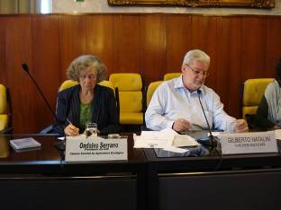

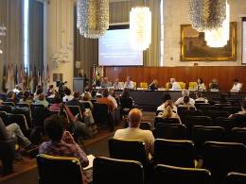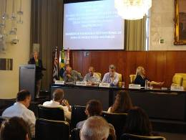
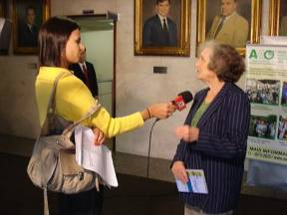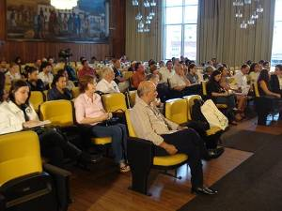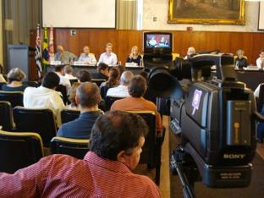

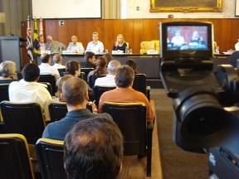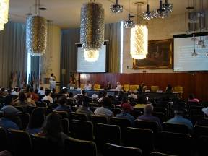

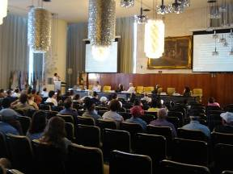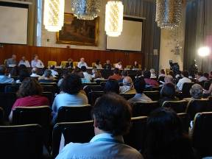
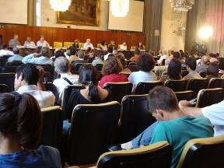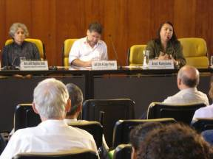

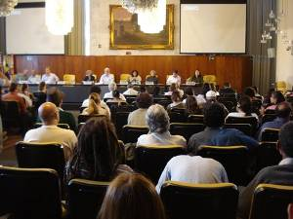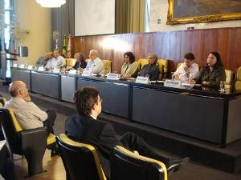

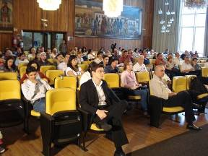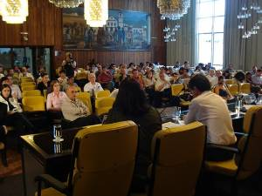

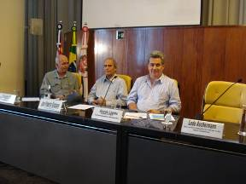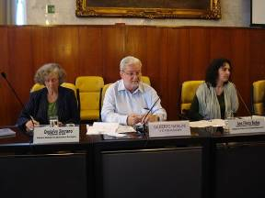

LANCHE ORGÂNICO

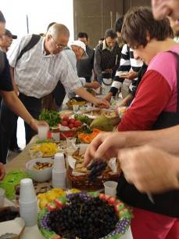
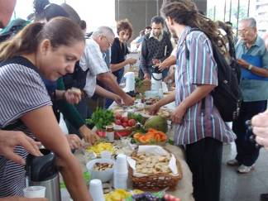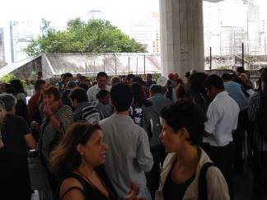
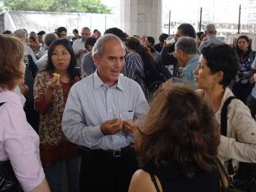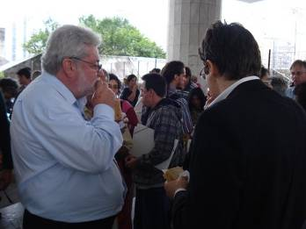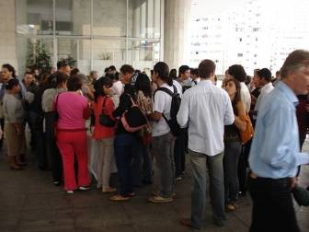

MESA 2 : Desafios e benefÍcios da comercialização de orgânicos
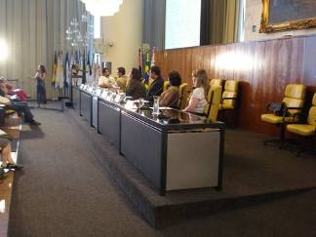
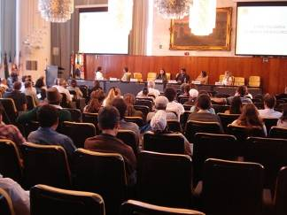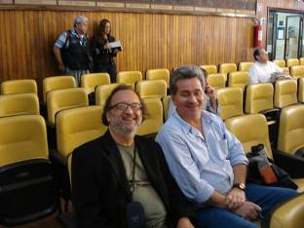

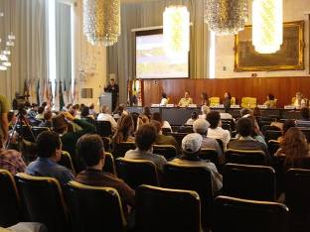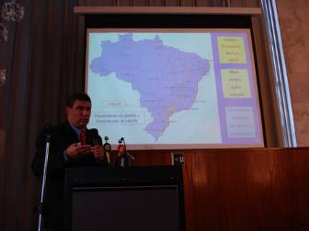

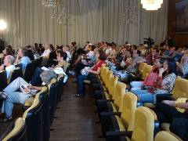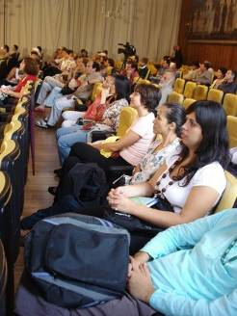
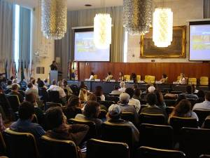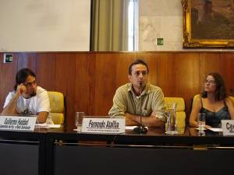

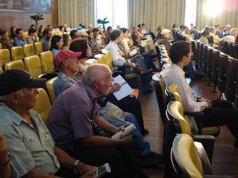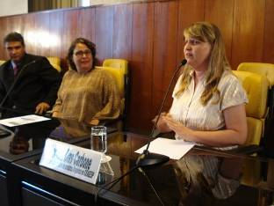

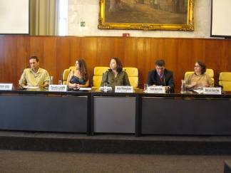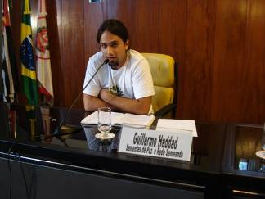

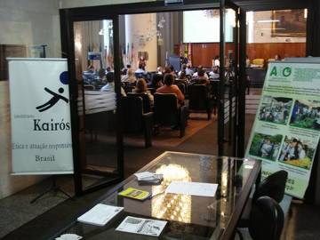

ANEXO 3: PRONUNCIAMENTO DO VEREADOR NATALINI NA CAMARA SOBRE O TEMA

SECRETARIA DE REGISTRO PARLAMENTAR E REVISÃO – SGP.4
EQUIPE DE TAQUIGRAFIA E REVISÃO – SGP.41
NOTAS TAQUIGRÁFICAS
sessão: 220-SO | data: 01/03/2011 | devolução: 03/03 | fl: 11 de 14

O SR. NATALINI (PSDB) - - Sr. Presidente, Sras. e Srs. Vereadores, telespectadores da TV Câmara São Paulo, gostaria de relatar um evento que estamos realizando hoje na Câmara Municipal de São Paulo, no oitavo andar, sobre agricultura orgânica.
A agricultura orgânica é uma forma de plantar, colher e comercializar alimentos sem usar agrotóxicos e agroquímicos, ou seja, adubo químico e substâncias tóxicas como pesticidas, para eliminar os insetos e outras pragas da agricultura. É uma técnica bastante especial empregada em São Paulo e no Brasil.
Esse seminário foi organizado há meses, e reunimos pessoas responsáveis pela produção e comercialização desses produtos. Estavam presentes ao evento a Sra. Leda Aschermann, Secretária Adjunta da Secretaria do Verde e Meio Ambiente; Beto Graziano, Supervisor de Abastecimento da Prefeitura de São Paulo, pessoa muito dedicada à questão do abastecimento e muito comprometida com os alimentos orgânicos; Associação de Agricultura Orgânica, representada por sua presidente; Ondalva Serrano; Márcio Stanziani, Diretor Executivo da Associação; representante do Ministério da Agricultura; representante do Ministério do Meio Ambiente; Secretaria de Estado do Meio Ambiente; representante da Secretaria de Estado de Agricultura e outras representações de ONGs e consumidores de orgânicos.
O evento, no Salão Nobre da Câmara, conta com a participação de 150 pessoas. O debate teve iniciou às 9h e continua em andamento. Estão também presentes agricultores de São Paulo e da Grande São Paulo, além de alguns agricultores de outras regiões do Estado que trouxeram suas demandas, experiências, sofrimentos, angústias e também propostas práticas.
Diferentes áreas do Governo e também entidades que participaram do seminário comprometeram-se com várias propostas práticas como por exemplo: abertura de parques municipais para exposição e venda de produtos orgânicos - proposta feita pela Secretaria do Verde - e destinação de uma parte do Fundo Municipal de Meio Ambiente para financiar a agricultura orgânica do Município.
São Paulo possui um decreto municipal, de 2010, que estabelece que até 2014 toda agricultura produzida em São Paulo - que conta com cerca de 500 agricultores no Município, mais particularmente na zona Sul, na região de Parelheiros - terá de ser transformada em agricultura orgânica, para haver a proteção das áreas de mananciais, que são, evidentemente, atingidas por agrotóxicos utilizados pelos agricultores, seja em Parelheiros, seja em São Mateus, zona Leste ou zona Oeste.
Portanto, todo esse processo está sendo discutido, e vamos realizar uma série de compromissos. Espero, sinceramente, estar contribuindo com todos os parceiros para o avanço desse conceito - que é paulistano, mas também brasileiro - de produzir produtos agrícolas sem agrotóxicos e agroquímicos.
Muito obrigado.
RELATO DA ASSESSORIA DE IMPRENSA DO EVENTO

A divulgação do seminário “Desafios e Benefícios da Produção e Comercialização de Alimentos Orgânicos” foi feita através de releases e um artigo de opinião. O material foi elaborado e distribuído para os principais jornalistas especializados em questões do meio ambiente, em veículos de mídia impressa e audiovisual.

O release foi republicado em diversos sites da Internet, desde portais independentes até grandes blogs de jornais como o Estado de São Paulo. Entre os responsáveis pelo evento, o vereador Gilberto Natalini e Márcio Stanziani, secretário Executivo da Associação de Agricultura Orgânica de São Paulo, foram procurados para dar entrevistas em TV e rádio, respectivamente.

A divulgação do evento levou o canal de TV Terraviva, afiliada ao Grupo Bandeirantes de Comunicação, a cobrir o seminário, onde foi gravada mais uma entrevista com Gilberto Natalini.

Primeiro release, enviado no dia 17 de fevereiro

Desafios e Benefícios da Produção e Comercialização de Alimentos Orgânicos

A Câmara Municipal de São Paulo sediará, no dia 1º de março, do seminário “Desafios e Benefícios da Produção e Comercialização de Alimentos Orgânicos”. O evento é organizado pelo gabinete do vereador Gilberto Natalini em parceira com a Associação de Agricultores Orgânicos (AAO), o Instituto Kairós, o Espaço de Cultura de Consumo Responsável e o movimento Boa Praça. A entrada é gratuita. Estarão presentes representantes da Prefeitura e de ONGs como a Faces do Brasil.
O evento terá início às 9h, com um debate sobre os espaços para venda direta de orgânicos em São Paulo, como as feiras livres. A mesa contará com a presença de autoridades no assunto, como João Carlos de Campo Pimentel, diretor técnico da Secretaria de Agricultura do Estado de São Paulo, e Leda Asharman, secretária adjunta do Verde e Meio Ambiente da Prefeitura de São Paulo. A segunda rodada de debates terá como assunto os desafios e benefícios da comercialização de orgânicos.
Durante a tarde, a Câmara aceitará sugestões de encaminhamentos pertinentes aos assuntos discutidos. Para encerrar o evento, será apresentada uma carta de compromisso, definida com base nos debates do dia.
O sistema de produção orgânico favorece o uso racional dos bens naturais e ajuda a preservar a natureza. Os vegetais orgânicos, por exemplo, são produzidos sem o uso de agrotóxicos. Os benefícios são inúmeros, pois a ausência de venenos e pesticidas deixa o alimento mais saudável e não interfere no equilíbrio dos ecossistemas vizinhos à cultura.

Artigo de opinião, enviado no dia 23 de fevereiro

Cuidar do nosso planeta é um desafio que deve ser assumido por cada indivíduo. Toda ação, por menor que seja, já é uma maneira eficiente de ajudar o planeta a recuperar-se da degradação que sofreu no último século. Por isso, é essencial incentivar e disseminar atitudes que visam à preservação do nosso ecossistema natural.
A agricultura orgânica é um modo de produção sustentável importantíssimo e que tem ganhado espaço no cenário mundial. Muito se fala sobre ela, mas sobram dúvidas sobre seu conceito e sobre os benefícios que ela traz. Afinal, o alimento orgânico não é simplesmente aquele que é produzido sem o uso de agrotóxicos. Toda a cadeia produtiva, desde o plantio até a venda, é manejada de forma a evitar danos ao meio ambiente. Ou seja, de maneira sustentável.
Além da ausência de agrotóxicos e pesticidas, a agricultura orgânica propõe uma utilização racional dos recursos naturais, que incluem os vegetais, o solo, a água e os animais do ecossistema em que a plantação é instalada. O controle de pragas e ervas daninhas é feito manualmente, com foco na prevenção. O solo é revolvido o menos possível, mantendo sua configuração original. O resultado é um dano mínimo ao ecossistema.
Os alimentos transgênicos são prontamente rejeitados pelos agricultores orgânicos. Por serem geneticamente modificados para produzir mais, eles alteram o equilíbrio natural dos ecossistemas e tendem a, gradualmente, substituir espécies e acabar com a variabilidade genética, a capacidade que os organismos têm de se adaptar a um ecossistema ao longo de gerações.
Como conseqüência de uma produção natural, os alimentos orgânicos trazem inúmeros benefícios a quem os consome. A ausência de agrotóxicos preserva o sabor e a aparência reais dos vegetais. As maçãs orgânicas, por exemplo, não são enormes e brilhantes como as cultivadas tradicionalmente, porém têm sabor e aroma muito mais marcantes.
O solo e a água, recursos naturais sobre os quais o homem não tem controle, são dois dos maiores beneficiados com a agricultura orgânica. A ausência de agrotóxicos e o foco na sustentabilidade previnem a contaminação de futuras safras e da fauna local. Com o uso sustentável, os recursos não se esgotam e permanecem disponíveis para gerações futuras.
Os próprios produtores agrícolas são beneficiados com a agricultura orgânica. Sabe-se que o contato frequente com agrotóxicos causa doenças graves. Os alimentos orgânicos também podem ser vendidos diretamente, em feiras livres e quitandas nos centros urbanos, proporcionando aos pequenos produtores oportunidades de comércio mais justas e garantindo-lhes uma vida mais digna.
Infelizmente, falta divulgação e informação sobre a agricultura orgânica. Por isso, organizarei no dia 1º de março o seminário “Desafios e Benefícios da Produção e Comercialização de Alimentos Orgânicos”, na Câmara Municipal de São Paulo. Aberto à população, é uma oportunidade única de esclarecer e promover uma alternativa tão importante quanto a agricultura orgânica. Lutar pela saúde do planeta é um desafio de todos nós.

Gilberto Natalini é médico e vereador (PSDB/SP)
www.natalini.com.br

Segundo release, enviado na véspera do evento

Desafios e Benefícios da Produção e Comercialização de Alimentos Orgânicos
Seminário acontece amanhã, terça-feira, na Câmara Municipal de São Paulo

A Câmara Municipal de São Paulo sediará nesta amanhã, dia 1º de março, do seminário “Desafios e Benefícios da Produção e Comercialização de Alimentos Orgânicos”. O evento é organizado pelo gabinete do vereador Gilberto Natalini em parceira com a Associação de Agricultores Orgânicos (AAO), o Instituto Kairós, o Espaço de Cultura de Consumo Responsável e o movimento Boa Praça. A entrada é gratuita. Estarão presentes representantes da Prefeitura e de ONGs como a Faces do Brasil.
O evento terá início às 9h, com um debate sobre os espaços para venda direta de orgânicos em São Paulo, como as feiras livres. A mesa contará com a presença de autoridades no assunto, como João Carlos de Campo Pimentel, diretor técnico da Secretaria de Agricultura do Estado de São Paulo, e Leda Asharman, secretária adjunta do Verde e Meio Ambiente da Prefeitura de São Paulo. A segunda rodada de debates terá como assunto os desafios e benefícios da comercialização de orgânicos.
Durante a tarde, a Câmara aceitará sugestões de encaminhamentos pertinentes aos assuntos discutidos. Para encerrar o evento, será apresentada uma carta de compromisso, definida com base nos debates do dia.
O sistema de produção orgânico favorece o uso racional dos bens naturais e ajuda a preservar a natureza. Os vegetais orgânicos, por exemplo, são produzidos sem o uso de agrotóxicos. Os benefícios são inúmeros, pois a ausência de venenos e pesticidas deixa o alimento mais saudável e não interfere no equilíbrio dos ecossistemas vizinhos à cultura.

Repercussão

Site Gastronomia e Negócios
Entrevista de Márcio Stanziani na CBN
Artigo sobre o seminário no blog “Orgânicos”, do Estadão
Participação de Gilberto Natalini no “Conversa Franca” do Terraviva
Site Faces do Brasil
Artigo publicado no site Vida Equilíbrio
Artigo publicado no Diário de Santa Bárbara

